Resolución del Pleno del Instituto de Transparencia, Acceso a la Información Pública y Protección de Datos Personales del Estado de México y Municipios, con domicilio en Metepec, Estado de México; a siete de junio de dos mil veintitrés.
VISTO el expediente formado con motivo del recurso de revisión 14459/INFOEM/IP/RR/2022, interpuesto por una persona usuaria del Sistema de Acceso a la Información Mexiquense (SAIMEX) que no proporcionó nombre o seudónimo y quien en lo sucesivo será identificado como la parte Recurrente, en contra de la respuesta del Sistema Municipal Para el Desarrollo Integral de la Familia de Toluca se procede a dictar la presente resolución con base en los siguientes:
I. A N T E C E D E N T E S
1. Solicitud de acceso a la información. El nueve de agosto de dos mil veintidós, la parte Recurrente presentó a través del Sistema de Acceso a la Información Mexiquense (SAIMEX), la solicitud de acceso a la información pública registrada con el número 00083/DIFTOLUCA/IP/2022, mediante la cual requirió la información siguiente:
“Todos los dictamenes de reconducción presupuestales y programaticos y el presupueto autorizado y ejercido, cuanto se gasta en eventos de enero a aagosto 2022.” (Sic)
Modalidad de Entrega: A través del Sistema de Acceso a la Información Mexiquense (SAIMEX).
2. Respuesta. El treinta de agosto de dos mil veintidós, el Sujeto Obligado respondió a la solicitud de información en los términos siguientes:
“En atención a su solicitud de información pública, presentada a través del Sistema de Acceso a la Información Mexiquense (SAIMEX) a este Sistema para Desarrollo Integral de la Familia de Toluca y registrada con el folio 00083/DIFTOLUCA/IP/2022. Y con fundamento en los artículos 163, 165, 166, y 173 de la Ley de Transparencia y Acceso a la Información Pública del Estado de México y Municipios éste Sujeto Obligado le proporciona la información requerida en un archivo adjunto. Sin otro particular por el momento quedamos a sus órdenes, enviándole un cordial saludo.” (Sic)
Pronunciamiento al que el Sujeto Obligado adjuntó los archivos electrónicos descritos en el siguiente orden:
“or 0083-82022153.pdf”: Oficio número 200B10500/648/2022 de fecha doce de agosto de dos mil veintidós, suscrito y signado por la Directora de Administración y Tesorería del Sistema Municipal DIF de Toluca por medio del cual informó que remitió vía correo electrónico un archivo en Excel, el Estado Comparativo Presupuestal de Egresos, donde se encuentran las cifras del presupuesto autorizado y ejercido de la partida 3821 “Gastos de ceremonias oficiales y de orden social”, así mismo se informa que se presenta la información al 30 de junio de dos mil veintidós toda vez que la información solicitada al mes de agosto, está en proceso de registro en el área contable; asimismo, informó que la información que se presentará al OSFEM correspondiente al 3er Trimestre, se realizará de acuerdo a las fechas establecidas en el calendario de obligaciones periódicas del ejercicio fiscal 2022, por lo que las reconducciones presupuestales y programáticas del ejercicio 2022, se informarán al cierre del tercer trimestre del ejercicio.
“4. ECPE3101202206 (1).pdf”: Contiene la primera página el Estado Comparativo Presupuestal de Egresos del periodo correspondiente del uno de enero al treinta de junio de junio de dos mil veintidós.
3. Interposición del recurso de revisión. El siete de septiembre de dos mil veintidós la parte Recurrente inconforme con la respuesta, interpuso el recurso de revisión en el que expresó lo siguiente:
Acto impugnado:
“no entrega informaicón." (Sic)
Razones o motivos de inconformidad:
“me niega la ifnrolmación. " (Sic)

4. Turno. De conformidad con el artículo 185 fracción I de la Ley de Transparencia y Acceso a la Información Pública del Estado de México y Municipios vigente, el presente recurso de revisión se turnó por el sistema electrónico del Instituto de Transparencia, Acceso a la Información Pública y Protección de Datos Personales del Estado de México y Municipios, a la Comisionada Guadalupe Ramírez Peña, a efecto de que analizara sobre su admisión o su desechamiento.
5. Admisión del Recurso de revisión. El doce de septiembre de dos mil veintidós, este Instituto de Transparencia, Acceso a la Información Pública y Protección de Datos Personales del Estado de México y Municipios, admitió a trámite el recurso de revisión, dando un plazo máximo de siete días hábiles para que las partes manifestaran lo que a su derecho resultara conveniente, ofrecieran pruebas, formularan alegatos y el Sujeto Obligado presentara su informe justificado.
6. Manifestaciones. El Sujeto Obligado no rindió informe justificado para manifestar lo que a su derecho asistiera y conviniera; por su parte, la parte Recurrente no realizó manifestaciones, no formuló alegatos, ni ofreció algún medio de prueba.

7. Ampliación del plazo para emitir resolución. El dieciocho de abril de dos mil veintitrés, este Instituto con fundamento en el artículo 181, párrafo tercero, de la Ley de Transparencia y Acceso a la Información Pública del Estado de México y Municipios, determinó ampliar el plazo para emitir la presente resolución.
Este organismo garante no pasa por alto justificar, que el plazo para emitir la resolución en el presente asunto encuentra justificación en el alto número de recursos de revisión recibidos dentro del año dos mil veintidós, que, en comparación con los recibidos el año dos mil veintiuno, se incrementó aproximadamente un 300%, circunstancia atípica que ha rebasado las capacidades técnicas y humanas del personal encargado de la proyección de las resoluciones a dichos medios de impugnación.
Por ello, es menester precisar que, si bien se ha excedido el plazo para resolver el presente medio de impugnación, de conformidad con la ley de la materia, el plazo para emitir la resolución se encuentra justificado en los elementos para medir la razonabilidad de asuntos conforme a los parámetros establecidos por diversos órganos jurisdiccionales federales, aplicables también en procedimientos análogos, como el que nos ocupa.
Así, en términos de lo que establecen los artículos 8.1 y 25 de la Convención Americana sobre Derechos Humanos, los recursos deben ser sencillos y resolverse en el menor tiempo posible, tomando en consideración la dilación total del procedimiento; esto es, en un plazo razonable.
En ese sentido, el legislador fijó los términos procesales en las leyes, de manera general, sin que pudiera prever la variada gama de casos que son resueltos por los órganos jurisdiccionales o cuasi jurisdiccionales, tanto por la complejidad de los hechos, como por el número de casos que conocen.
Por ello, excepcionalmente, si un asunto es resuelto con posterioridad a los plazos señalados por la norma debe analizarse la razonabilidad del tiempo necesario para su resolución, atentos a los siguientes criterios:
- Complejidad del Asunto: La complejidad de la prueba, la pluralidad de sujetos procesales, el tiempo transcurrido, las características y contexto del recurso.
- Actividad Procesal del interesado. Acciones u omisiones del interesado.
- Conducta de la Autoridad: Las Acciones u omisiones realizadas en el procedimiento. Así como si la autoridad actuó con la debida diligencia.
d) La afectación generada en la situación jurídica de la persona involucrada en el proceso: Violación a sus derechos humanos.
De modo que, cuando se trate de un asunto excepcional, por alguna o todas las características mencionadas; o bien, cuando el ingreso de asuntos al órgano jurisdiccional o cuasi jurisdiccional respectivo supere notoriamente al que podría considerarse normal, debe concluirse que es una excluyente de responsabilidad en relación con la actuación del funcionario, como ha acontecido en el caso que nos ocupa.
Argumento que encuentra sustento en la jurisprudencia P./J. 32/92 emitida por el Pleno de la Suprema Corte de Justicia de la Nación de rubro “TÉRMINOS PROCESALES. PARA DETERMINAR SI UN FUNCIONARIO JUDICIAL ACTUÓ INDEBIDAMENTE POR NO RESPETARLOS SE DEBE ATENDER AL PRESUPUESTO QUE CONSIDERÓ EL LEGISLADOR AL FIJARLOS Y LAS CARACTERÍSTICAS DEL CASO.”, visible en la Gaceta del Seminario Judicial de la Federación con el registro digital 205635.
Razones por las cuales cabe concluir que, la resolución al recurso de revisión se solventa hasta esta fecha, debido a que existe una excesiva carga de trabajo en desproporción a la capacidad de los recursos materiales y humanos con que cuenta este Instituto para atender la enorme demanda de usuarios que acuden para que se les garantice su Derecho de acceso a la información Pública y Protección de Datos Personales, aunado a la complejidad de los hechos a los que se refieren, así como al volumen del expediente, la extensión de los escritos y pruebas aportadas y desahogadas por las partes; lo que impide la tramitación de los recursos dentro de los términos legales previamente establecidos por la Ley, por tratarse de causas de fuerza mayor.
Al respecto, también son de considerar los criterios sostenidos por el Cuarto Tribunal Colegiado en Materia Administrativa del Primer Circuito, cuyos rubros y datos de identificación son los siguientes:
“PLAZO RAZONABLE PARA RESOLVER. DIMENSIÓN Y EFECTOS DE ESTE CONCEPTO CUANDO SE ADUCE EXCESIVA CARGA DE TRABAJO.” consultable en el Seminario Judicial de la Federación y su gaceta, con el registro digital 2002351.
“PLAZO RAZONABLE PARA RESOLVER. CONCEPTO Y ELEMENTOS QUE LO INTEGRAN A LA LUZ DEL DERECHO INTERNACIONAL DE LOS DERECHOS HUMANOS.”, visible en el Seminario Judicial de la Federación y su gaceta, con el registro digital 2002350.
Por ello, este organismo garante comprometido con la tutela de los derechos humanos confiados, señala que este exceso del plazo legal para resolver el presente asunto, resulta de carácter excepcional.
8. Cierre de instrucción. Una vez transcurrido el periodo otorgado a las partes para realizar sus manifestaciones y no habiendo documentos que integrar al expediente, el dieciocho de abril de dos mil veintitrés, la Comisionada Ponente determinó el cierre de instrucción en términos de la fracción VI del artículo 185 de la Ley de Transparencia y Acceso a la Información Pública del Estado de México y Municipios
En razón de que fue debidamente sustanciado el expediente electrónico y no existe diligencia pendiente de desahogo, se emite la Resolución que conforme a Derecho proceda, de acuerdo con los siguientes:
II. C O N S I D E R A N D O S
Primero. Competencia. El Instituto de Transparencia, Acceso a la Información Pública y Protección de Datos Personales del Estado de México y Municipios, es competente para conocer y resolver el presente recurso de revisión interpuesto por la parte recurrente, conforme a lo dispuesto en los artículos 6, apartado A de la Constitución Política de los Estados Unidos Mexicanos; 5 párrafos trigésimo, trigésimo primero y trigésimo segundo fracciones IV y V de la Constitución Política del Estado Libre y Soberano de México; 2, fracción II; 29, 36 fracciones I y II; 176, 178, 181, 185, fracción I, 186 y 188 de la Ley Transparencia y Acceso a la Información Pública del Estado de México y Municipios; 9, fracciones I y XXIII y 11 del Reglamento Interior del Instituto de Transparencia, Acceso a la Información Pública y Protección de Datos Personales del Estado de México y Municipios.
Segundo. Oportunidad y Procedibilidad del Recurso de Revisión. Previo al estudio del fondo del asunto, se procede a analizar los requisitos de oportunidad y procedibilidad que debe reunir el recurso de revisión interpuesto, previstos en los artículos 178 y 180 de la Ley de Transparencia y Acceso a la Información Pública del Estado de México y Municipios.
El recurso de revisión fue interpuesto dentro del plazo de quince días hábiles, previsto en el artículo 178 de la Ley de Transparencia y Acceso a la Información Pública del Estado de México y Municipios, toda vez que el Sujeto Obligado respondió a la solicitud de información el treinta de agosto de dos mil veintidós, mientras que el recurso de revisión se interpuso el siete de septiembre del mismo año, esto es, el sexto día hábil posterior en que tuvo conocimiento de la respuesta impugnada.
En este sentido, al considerar la fecha en que se formuló la solicitud y la fecha en que respondió a esta el Sujeto Obligado; así como la fecha en que se interpuso el recurso de revisión, se concluye que el presente recurso de revisión se encuentra dentro de los márgenes temporales previstos las disposiciones legales referidas.
Por otro lado, es de suma importancia mencionar que, si bien la parte Recurrente no proporcionó nombre como se advierte en el detalle de seguimiento del SAIMEX, sin embargo, el no proporcionar un nombre no es motivo para archivar la solicitud de acceso a la información pública como concluida, conforme a lo previsto en el artículo 155, penúltimo párrafo de la Ley de Transparencia y Acceso a la Información Pública del Estado de México y Municipios que establece lo siguiente:
"Las solicitudes anónimas, con nombre incompleto o seudónimo serán procedentes para su trámite por parte del sujeto obligado ante quien se presente. No podrá requerirse información adicional con motivo del nombre proporcionado por el solicitante."
Asimismo, se acreditan los elementos formales exigidos por el artículo 180 de la Ley de Transparencia y Acceso a la Información Pública del Estado de México y Municipios, en atención a que fueron presentados mediante el formato visible en el SAIMEX.
Finalmente, se advierte que resulta procedente la interposición del recurso, según lo manifestado por la parte Recurrente en sus motivos de inconformidad, de acuerdo al artículo 179, fracciones I del ordenamiento legal citado, que a la letra dice:
“Artículo 179. El recurso de revisión es un medio de protección que la Ley otorga a los particulares, para hacer valer su derecho de acceso a la información pública, y procederá en contra de las siguientes causas:
- La negativa a la información solicitada;
...”
Tercero. Materia de la revisión. De las constancias que integran el expediente electrónico se advierte que el tema sobre el que este Instituto se pronunciará será: verificar si la respuesta otorgada por el Sujeto Obligado es adecuada y suficiente para satisfacer el derecho de acceso a la información pública de la parte Recurrente, o en su defecto, en caso de ser procedente, ordenar la entrega de información.
Cuarto. Estudio del asunto. En primer término, se estima pertinente mencionar que el derecho de acceso a la información está consagrado en instrumentos internacionales de los cuales el Estado Mexicano se ha adherido, sin oponer reserva alguna sobre lo que nos interesa, adoptando dichas disposiciones al Derecho Interno, específicamente a nivel Constitucional, tal y como lo prevén los arábigos 1 párrafos primero, segundo y tercero y 6 apartado A fracciones I, II, III, IV, V, VI y VII que a la letra señalan:
Artículo 1o. En los Estados Unidos Mexicanos todas las personas gozarán de los derechos humanos reconocidos en esta Constitución y en los tratados internacionales de los que el Estado Mexicano sea parte, así como de las garantías para su protección, cuyo ejercicio no podrá restringirse ni suspenderse, salvo en los casos y bajo las condiciones que esta Constitución establece.
Las normas relativas a los derechos humanos se interpretarán de conformidad con esta Constitución y con los tratados internacionales de la materia favoreciendo en todo tiempo a las personas la protección más amplia.
Todas las autoridades, en el ámbito de sus competencias, tienen la obligación de promover, respetar, proteger y garantizar los derechos humanos de conformidad con los principios de universalidad, interdependencia, indivisibilidad y progresividad. En consecuencia, el Estado deberá prevenir, investigar, sancionar y reparar las violaciones a los derechos humanos, en los términos que establezca la ley
[…]
“Artículo 6o.
[...]
A. Para el ejercicio del derecho de acceso a la información, la Federación y las entidades federativas, en el ámbito de sus respectivas competencias, se regirán por los siguientes principios y bases:

I. Toda la información en posesión de cualquier autoridad, entidad, órgano y organismo de los Poderes Ejecutivo, Legislativo y Judicial, órganos autónomos, partidos políticos, fideicomisos y fondos públicos, así como de cualquier persona física, moral o sindicato que reciba y ejerza recursos públicos o realice actos de autoridad en el ámbito federal, estatal y municipal, es pública y sólo podrá ser reservada temporalmente por razones de interés público y seguridad nacional, en los términos que fijen las leyes. En la interpretación de este derecho deberá prevalecer el principio de máxima publicidad. Los sujetos obligados deberán documentar todo acto que derive del ejercicio de sus facultades, competencias o funciones, la ley determinará los supuestos específicos bajo los cuales procederá la declaración de inexistencia de la información.

II. La información que se refiere a la vida privada y los datos personales será protegida en los términos y con las excepciones que fijen las leyes.

III. Toda persona, sin necesidad de acreditar interés alguno o justificar su utilización, tendrá acceso gratuito a la información pública, a sus datos personales o a la rectificación de éstos.

IV. Se establecerán mecanismos de acceso a la información y procedimientos de revisión expeditos que se sustanciarán ante los organismos autónomos especializados e imparciales que establece esta Constitución.

V. Los sujetos obligados deberán preservar sus documentos en archivos administrativos actualizados y publicarán, a través de los medios electrónicos disponibles, la información completa y actualizada sobre el ejercicio de los recursos públicos y los indicadores que permitan rendir cuenta del cumplimiento de sus objetivos y de los resultados obtenidos.

VI. Las leyes determinarán la manera en que los sujetos obligados deberán hacer pública la información relativa a los recursos públicos que entreguen a personas físicas o morales.

VII. La inobservancia a las disposiciones en materia de acceso a la información pública será sancionada en los términos que dispongan las leyes. [...]

Así, de la interpretación sistémica de los numerales inmersos en los instrumentos legales Internacionales y Nacional, el derecho de acceso a la información es un derecho del cual goza toda persona sin discriminación alguna, el cual se ejerce ante los Poderes del Estado, entidades, dependencias o cualquiera persona física o moral que reciba y ejerza recursos públicos, siendo pública toda la información que posean con las excepciones enmarcadas, para lo cual queda demostrado que el presente sujeto obligado debe cumplir con dichos dispositivos legales.
En primer lugar, es conveniente analizar si la respuesta del Sujeto Obligado cumple con los requisitos y procedimientos del derecho de acceso a la información pública, en atención a que en la Ley de Transparencia y Acceso a la Información Pública del Estado de México y Municipios en su artículo 4, dice que toda la información generada, obtenida, adquirida, transformada, administrada o en posesión de los Sujetos Obligados es pública y accesible de manera permanente a cualquier persona, privilegiando el principio de máxima publicidad, como así lo establece dicha determinación, que a continuación se transcribe para un mejor entendimiento:
“Artículo 4. El derecho humano de acceso a la información pública es la prerrogativa de las personas para buscar, difundir, investigar, recabar, recibir y solicitar información pública, sin necesidad de acreditar personalidad ni interés jurídico.
Toda la información generada, obtenida, adquirida, transformada, administrada o en posesión de los sujetos obligados es pública y accesible de manera permanente a cualquier persona, en los términos y condiciones que se establezcan en los tratados internacionales de los que el Estado mexicano sea parte, en la Ley General, la presente Ley y demás disposiciones de la materia, privilegiando el principio de máxima publicidad de la información. Solo podrá ser clasificada excepcionalmente Ley de Transparencia y Acceso a la Información Pública del Estado de México y Municipios 29 como reservada temporalmente por razones de interés público, en los términos de las causas legítimas y estrictamente necesarias previstas por esta Ley.
Los sujetos obligados deben poner en práctica, políticas y programas de acceso a la información que se apeguen a criterios de publicidad, veracidad, oportunidad, precisión y suficiencia en beneficio de los solicitantes.”(Sic)

De lo anterior, se desprende que los Sujetos Obligados tienen el deber de atender las solicitudes de acceso a la información pública que se les hagan de su conocimiento y proporcionar la información pública que obre en su poder conforme el estado que se encuentra y no hacer un procesamiento de la misma, ni presentarla conforme al interés del solicitante; como así lo establece el artículo 12 de la Ley de Transparencia y Acceso a la Información Pública del Estado de México y Municipios, el cual a la letra dice:
“Artículo 12.- Quienes generen, recopilen, administren, manejen, procesen, archiven o conserven información pública serán responsables de la misma en los términos de las disposiciones jurídicas aplicables.
Los sujetos obligados sólo proporcionarán la información pública que se les requiera y que obre en sus archivos y en el estado en que ésta se encuentre. La obligación de proporcionar información no comprende el procesamiento de la misma, ni el presentarla conforme al interés del solicitante; no estarán obligados a generarla, resumirla, efectuar cálculos o practicar investigaciones.” (Sic)

En esa tesitura, el artículo 24 en su último párrafo de la Ley de la Materia, dispone que los Sujetos Obligados sólo proporcionarán la información pública que generen, administren o posean en el ejercicio de sus atribuciones; por consiguiente, la información pública se encuentra a disposición de cualquier persona, lo que implica que es deber de los Sujetos Obligados, garantizar el Derecho de Acceso a la Información Pública.

Siempre y cuando no se trate de información reservada o clasificada, que difundirla pondría en riesgo la seguridad jurídica y física del titular de la información, debiendo tener audacia los Sujetos Obligados para cuidar esta información a través del acuerdo clasificatorio del comité de transparencia y la versión pública que emita el servidor público habilitado de cada Sujeto Obligado; como así se establece en la Ley de Transparencia y Acceso a la Información Pública del Estado de México y Municipios.

Por otra parte, conviene mencionar que la Ley de Transparencia vigente en el Estado de México refiere:

Artículo 18. Los sujetos obligados deberán documentar todo acto que derive del ejercicio de sus facultades, competencias o funciones, considerando desde su origen la eventual publicidad y reutilización de la información que generen.

Artículo 19. Se presume que la información debe existir si se refiere a las facultades, competencias y funciones que los ordenamientos jurídicos aplicables otorgan a los sujetos obligados.

En los casos en que ciertas facultades, competencias o funciones no se hayan ejercido, se debe motivar la respuesta en función de las causas que motiven tal circunstancia.

Si el sujeto obligado, en el ejercicio de sus atribuciones, debía generar, poseer o administrar la información, pero ésta no se encuentra, el Comité de transparencia deberá emitir un acuerdo de inexistencia, debidamente fundado y motivado, en el que detalle las razones del por qué no obra en sus archivos.

Énfasis añadido.

De los dispositivos legales en comento, se aprecia que todo acto de autoridad en el ejercicio de sus funciones y atribuciones debe estar documentado, por lo que para dar atención a una solicitud de información el Sujeto Obligado debe entregar el soporte documental en donde conste la información requerida, debiendo contemplar que no se trate de información reservada o confidencial, por lo que debe cuidar dicha información a través del acuerdo clasificatorio del comité de transparencia y la versión pública que emita cada Sujeto Obligado; como así se establece en la Ley de Transparencia y Acceso a la Información Pública del Estado de México y Municipios.

En conclusión, el derecho de acceso a la información pública, consiste en que la información solicitada conste en un documento en cualquiera de sus formas, a saber: expedientes, reportes, estudios, actas, resoluciones, oficios, correspondencia, acuerdos, directivas, directrices, circulares, contratos, convenios, instructivos, notas, memorandos, estadísticas o bien, cualquier otro registro que documente el ejercicio de las facultades, funciones y competencias de los Sujetos Obligados; los que, podrán estar en cualquier medio, sea escrito, impreso, sonoro, visual, electrónico, informático u holográfico de conformidad con el artículo 3, fracción XI de la Ley de la materia, el cual señala lo siguiente:

“Artículo 3. Para los efectos de la presente Ley se entenderá por:
…
XI. Documento: Los expedientes, reportes, estudios, actas, resoluciones, oficios, correspondencia, acuerdos, directivas, directrices, circulares, contratos, convenios, instructivos, notas, memorandos, estadísticas o bien, cualquier otro registro que documente el ejercicio de las facultades, funciones y competencias de los sujetos obligados, sus servidores públicos e integrantes, sin importar su fuente o fecha de elaboración. Los documentos podrán estar en cualquier medio, sea escrito, impreso, sonoro, visual, electrónico, informático u holográfico…” (Sic)

Siendo aplicable, el Criterio de interpretación en el orden administrativo número 0002-11, emitido por Acuerdo del Pleno del Instituto de Transparencia y Acceso a la Información Pública del Estado de México y Municipios; publicado en el Periódico Oficial del Gobierno del Estado Libre y Soberano de México “Gaceta del Gobierno”, el diecinueve de octubre de dos mil once, cuyo rubro y texto refieren lo siguiente:

“CRITERIO 0002-11
INFORMACIÓN PÚBLICA, CONCEPTO DE, EN MATERIA DE TRANSPARENCIA. INTERPRETACIÓN SISTEMÁTICA DE LOS ARTÍCULOS 2°, FRACCIÓN V, XV, Y XVI, 3°, 4°, 11 Y 41. De conformidad con los artículos antes referidos, el derecho de acceso a la información pública, se define en cuanto a su alcance y resultado material, el acceso a los archivos, registros y documentos públicos, administrados, generados o en posesión de los órganos u organismos públicos, en virtud del ejercicio de sus funciones de derecho público, sin importar su fuente, soporte o fecha de elaboración.
En consecuencia el acceso a la información se refiere a que se cumplan cualquiera de los siguientes tres supuestos:
1) Que se trate de información registrada en cualquier soporte documental, que en ejercicio de las atribuciones conferidas, sea generada por los Sujetos Obligados;
2) Que se trate de información registrada en cualquier soporte documental, que en ejercicio de las atribuciones conferidas, sea administrada por los Sujetos Obligados, y
3) Que se trate de información registrada en cualquier soporte documental, que en ejercicio de las atribuciones conferidas, se encuentre en posesión de los Sujetos Obligados.”
De ahí que el Sujeto Obligado cuenta con el deber de satisfacer las solicitudes de acceso a la información que le sean formuladas y entregar la información pública que obre en sus archivos pudiendo ser de manera electrónica; más aún si la misma se trata de información relativa a obligaciones de transparencia, la cual se relaciona con aquella que se genere de acuerdo con sus facultades, atribuciones y obligaciones señaladas por la Ley en la materia, así como de interés público, es decir, aquella que resulta relevante o beneficiosa para la sociedad y no simplemente de interés individual, y cuya divulgación resulta útil para que el público comprenda las actividades que llevan a cabo los Sujetos Obligados, como pudiera tratarse de aquella relacionada con las obligaciones de transparencia señaladas en los artículos 92 y 100 de la Ley de la Materia.
Bajo ese contexto, es conveniente reiterar que el entonces solicitante requirió del Sujeto Obligado, la siguiente información:
1. Todos los dictámenes de reconducción presupuestales y programáticos; y,
2. Presupuesto autorizado y ejercido en eventos de enero a agosto de dos mil veintidós.
En su respuesta, el Sujeto Obligado remitió el pronunciamiento de la Directora de Administración y Tesorería del Sistema Municipal DIF de Toluca por medio del cual informó que remitió vía correo electrónico un archivo en Excel, el Estado Comparativo Presupuestal de Egresos, donde se encuentran las cifras del presupuesto autorizado y ejercido de la partida 3821 “Gastos de ceremonias oficiales y de orden social”, así mismo se informa que se presenta la información al 30 de junio de dos mil veintidós toda vez que la información solicitada al mes de agosto, está en proceso de registro en el área contable; asimismo, informó que la información que se presentará al OSFEM correspondiente al 3er Trimestre, se realizará de acuerdo a las fechas establecidas en el calendario de obligaciones periódicas del ejercicio fiscal 2022, por lo que las reconducciones presupuestales y programáticas del ejercicio 2022, se informarán al cierre del tercer trimestre del ejercicio.
Una vez conocida la respuesta, la parte Recurrente manifestó como razones o motivos de inconformidad que el Sujeto Obligado la negativa a la entrega de la información.
Admitido el presente recurso de revisión, en términos del artículo 185 fracción II de la Ley de Transparencia y Acceso a la Información Pública del Estado de México y Municipios, se integró el expediente y se puso a disposición de las partes para que, en un plazo máximo de siete días hábiles, manifestaran lo que a su derecho resultara conveniente.
Cabe resaltar que durante la etapa de manifestaciones tanto el Sujeto Obligado como la parte Recurrente no realizaron manifestación en el plazo establecido para tal efecto.
En este contexto, se procede al análisis de cada uno de los puntos requeridos por la parte Recurrente al momento de formular la solicitud de información, con la finalidad de determinar si la respuesta del Sujeto Obligado colmó el derecho de acceso a la información pública o si por el contrario resultan fundados los motivos de inconformidad que la parte Recurrente manifestó al momento de interponer el Recurso de Revisión de mérito.
En primer término es necesario citar el contenido de los artículos 162, 163, 164 y 165 de la Ley de Transparencia y Acceso a la Información Pública del Estado de México y Municipios, que rezan así:
“Artículo 162. Las unidades de transparencia deberán garantizar que las solicitudes se turnen a todas las Áreas competentes que cuenten con la información o deban tenerla de acuerdo a sus facultades, competencias y funciones, con el objeto de que realicen una búsqueda exhaustiva y razonable de la información solicitada.
Artículo 163. La Unidad de Transparencia deberá notificar la respuesta a la solicitud al interesado en el menor tiempo posible, que no podrá exceder de quince días hábiles, contados a partir del día siguiente a la presentación de aquélla.
Excepcionalmente, el plazo referido en el párrafo anterior podrá ampliarse hasta por siete días hábiles más, siempre y cuando existan razones fundadas y motivadas, las cuales deberán ser aprobadas por el Comité de Transparencia, mediante la emisión de una resolución que deberá notificarse al solicitante, antes de su vencimiento. No podrán invocarse como causales de ampliación del plazo motivos que supongan negligencia o descuido del sujeto obligado en el desahogo de la solicitud.
Artículo 164. El acceso se dará en la modalidad de entrega y, en su caso, de envío elegidos por el solicitante. Cuando la información no pueda entregarse o enviarse en la modalidad solicitada, el sujeto obligado deberá ofrecer otra u otras modalidades de entrega.
En cualquier caso, se deberá fundar y motivar la necesidad de ofrecer otras modalidades.
Artículo 165. Los sujetos obligados establecerán la forma y términos en que darán trámite interno a las solicitudes en materia de acceso a la información…”
Del cuerpo normativo transcrito, se advierte que las unidades de transparencia deberán garantizar que las solicitudes se turnen a todas las áreas que cuenten con la información o que deban tenerla de acuerdo a sus facultades, competencias o funciones.
Es así que, la Unidad de Transparencia es la responsable de hacer las notificaciones correspondientes, además de llevar a cabo todas las gestiones necesarias para facilitar el acceso a la información.
En el asunto que nos ocupa analizar, se advierte que el Sujeto Obligado remitió la respuesta de la Directora de Administración y Tesorería del Sistema Municipal para el Desarrollo Integral de la Familia de Toluca, quien de conformidad con lo dispuesto en la Ley que crea los Organismo Públicos Descentralizados de Asistencia Social, de carácter municipal, denominados “Sistemas Municipales para el Desarrollo Integral de la Familia” cuenta con las siguientes atribuciones:
Artículo 15.- El Tesorero será el responsable del manejo del presupuesto del Sistema Municipal, y de la administración de los recursos que conforman el patrimonio del organismo, lo cual hará en coordinación con el Director, debiendo informar los estados financieros mensualmente a la Junta de Gobierno o cuando ésta y la presidencia lo soliciten, además tendrá las siguientes atribuciones:

I. Administrar los recursos que conforman el patrimonio del organismo de conformidad con lo establecido en las disposiciones legales aplicables;

II. Llevar los libros y registros contables, financieros y administrativos de los ingresos, egresos e inventarios;

III. Proporcionar oportunamente a la Junta de Gobierno todos los datos e informes que sean necesarios para la formulación del Presupuesto de Egresos del organismo, vigilando que se ajuste a las disposiciones legales aplicables;

IV. Presentar anualmente a la Junta de Gobierno un informe de la situación contable financiera de la Tesorería del Organismo;

V. Contestar oportunamente los pliegos de observaciones y responsabilidades que haga el Órgano Superior de Fiscalización del Estado de México, así como atender en tiempo y forma las solicitudes de información que éste requiera, informando al Consejo Directivo.

VI. Certificar los documentos a su cuidado, por acuerdo expreso de la Junta de Gobierno y cuando se trate de documentación presentada ante el Órgano Superior de Fiscalización del Estado de México;

VII. Integrar y autorizar con su firma, la documentación que deba presentarse al Órgano Superior de Fiscalización del Estado de México; y

VIII. Las demás que le confieran los ordenamientos legales y la Junta de Gobierno.

En este sentido, tomando como referencia las facultades, competencias y funciones con las que cuenta la Servidora Pública Habilitada que atendió la solicitud de información, se procede al análisis del ámbito competencial y de la respuesta emitida por el Sujeto Obligado.
- Dictámenes de reconducción presupuestales y programáticos.
La Ley de Planeación del Estado de México en el Capítulo Cuarto, establece lo siguiente:
CAPITULO CUARTO
DEL CONTROL, SEGUIMIENTO Y EVALUACION DE LA EJECUCION
…

Artículo 36.- La Secretaría y los ayuntamientos, en el ámbito de su competencia, establecerán la metodología, procedimientos y mecanismos para el adecuado control, seguimiento, revisión y evaluación de la ejecución de los programas, el uso y destino de los recursos asignados a ellos y la vigilancia de su cumplimiento.

Artículo 37.- En cumplimiento de los objetivos y metas establecidos en los planes de desarrollo estatal y municipales, los titulares de las dependencias, entidades públicas, organismos, unidades administrativas y demás servidores públicos serán responsables de que los programas se ejecuten con oportunidad, eficiencia y eficacia, atendiendo el mejoramiento de los indicadores para el desarrollo social y humano y enviarán a la Secretaría cuando ésta así lo solicite, los informes del avance programático-presupuestal para su revisión, seguimiento y evaluación, y en el caso de los municipios, a quien los ayuntamientos designen.

Artículo 38.- Las dependencias, organismos, entidades públicas, unidades administrativas y servidores públicos, deberán realizar la evaluación a fin de asegurar el cumplimiento de los objetivos y metas, así como la mejora de los indicadores de desarrollo social y humano y, en su caso, emitirán dictamen de reconducción y actualización cuando sea necesaria la modificación o adecuación de la estrategia a la que se refiere el artículo 26 de esta Ley, dictamen que habrán de hacer del conocimiento inmediato de la Secretaría o del ayuntamiento en el ámbito de su competencia, para que a su vez, se reformule el contenido de la estrategia de desarrollo.
(Énfasis añadido)

Correlativo a lo anterior, la Guía Metodológica para el Seguimiento y Evaluación del Plan de Desarrollo Municipal Vigente establece.

Dictamen de reconducción y actualización programática – presupuestal.

El dictamen de reconducción y actualización programático-presupuestal, es el instrumento normativo que apoya los procesos de adecuación del presupuesto y de las acciones de los Programas presupuestarios, de acuerdo a lo que establecido en los artículos 317 Bis, 318 y 319 del Código Financiero del Estado de México y Municipios; que deberá presentarse cuando exista modificación de metas, cancelación de proyectos o reasignación a otros proyectos prioritarios, ampliación o cancelación de recursos; por lo que en el ámbito presupuestal éste solo aplica para traspasos externos, cancelaciones o ampliaciones de recursos a nivel de proyecto de la Clasificación Funcional Programática Municipal vigente.

Es importante referir que las adecuaciones que impliquen una disminución de recursos serán viables siempre y cuando las metas hayan sido cumplidas y se registren ahorros presupuestarios.

A la Tesorería, le corresponderá dar el visto bueno y en el caso de la UIPPE municipal o equivalente, después de analizar el impacto programático que tiene el movimiento presupuestal, autorizará la procedencia del dictamen de reconducción y actualización programática –presupuestal.

Por otra parte, y de acuerdo al artículo 24 de la Ley de Planeación del Estado de México y Municipios, se establece que se elaborará un dictamen de reconducción y actualización cuando las estrategias contenidas en los planes de desarrollo municipales y sus programas sean modificados, situación que se detecta al término de las etapas de evaluación de los resultados y como consecuencia del fortalecimiento de los objetivos de desarrollo.

Asimismo, de conformidad con lo que establecen los artículos 56, 57 y 58 del Reglamento de la Ley de Planeación del Estado de México y Municipios, los dictámenes de reconducción y actualización, deberán ser validados por la UIPPE, elaborados por las dependencias generales, autorizados por la tesorería municipal y por los Ayuntamientos, debiendo sustentar la justificación en el cumplimiento de los objetivos establecidos en el Plan de Desarrollo Municipal vigente y sus Programas.

Conceptualización
Es un instrumento que apoya los procesos de modificación programática presupuestal, en el ejercicio de las acciones y recursos de las dependencias y entidades públicas, con el fin último de alcanzar mejores resultados institucionales.

El dictamen de reconducción y actualización programática – presupuestal, se elabora para presentar propuestas sobre la cancelación, reducción o ampliación de metas y recursos establecidos en el Programa Anual, resaltando que cuando se trate de un movimiento presupuestal, este formato deberá llenarse y presentase al OSFEM en el caso de que se efectúen movimientos que modifiquen el presupuesto a nivel de proyecto y/o entre dependencias generales o auxiliares, especificando el impacto programático que generen los cambios, es decir, se relacionará la meta o metas que estén estrechamente vinculadas con el movimiento presupuestal y la justificación deberá identificar prioridad, objetivo, impacto y/o resultado que propicia dicho cambio.

Las adecuaciones deberán realizarse por las dependencias generales en coordinación con la UIPPE y la Tesorería Municipal.

Principales elementos del dictamen de reconducción:

1. Identificación del proyecto que se cancela, reduce, se crea, incrementa o modifica (programática o presupuestalmente);
2. Cuando el dictamen es originado por una adecuación de metas, el tipo de movimiento se identifica como movimiento programático y se le asignara un folio;
3. Si el dictamen es originado por un movimiento presupuestal, se debe identificar el tipo de movimiento y asignarle folio consecutivo para control interno (estos datos deben ser coincidentes con el tipo de movimiento y folio de la solicitud de adecuación presupuestaria, la cual se determina a nivel de capítulo y partida específica);
4. Identificación de recursos a nivel de proyecto (monto de la afectación presupuestal);
5. Metas programadas y alcanzadas del proyecto que se modifica;
6. Definición de la modificación de las metas del proyecto que se crea, incrementa o reduce (programación anual, calendario y/o costo);
7. Justificación:
• De la cancelación o reducción del proyecto;
• Identificación del origen de los recursos;
• De creación o reasignación de recursos y metas al proyecto beneficiado; y
8. Firmas de elaboración, validación y autorización.

Para apoyar a las administraciones municipales a dar cumplimiento con lo que establece la ley para este fin, en el apartado de anexos de esta Guía Metodológica, se encuentra el formato de dictamen de reconducción y actualización programática-presupuestal y su instructivo de llenado.

En ese Tenor, cabe referir que en la guía para la estructura e integración del Módulo 2, en el numerales 16 contiene el formato e instructivo de llenado del Archivo del Dictamen de Reconducción y Actualización Programática-Presupuestal; los cuales para mayor referencia se insertan en el presente.
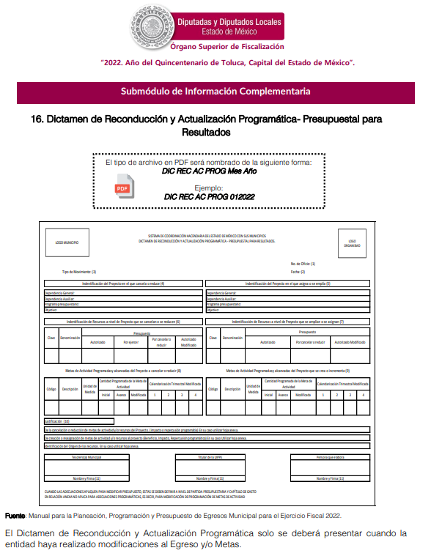
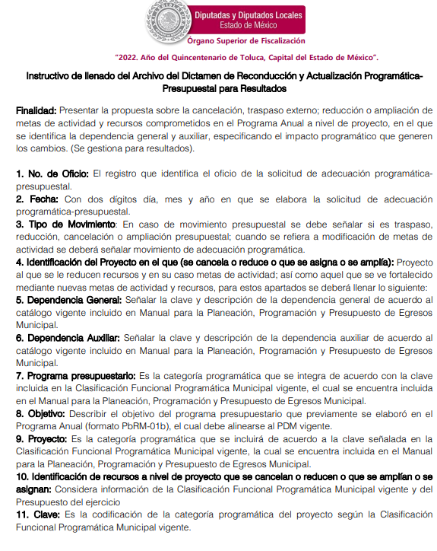

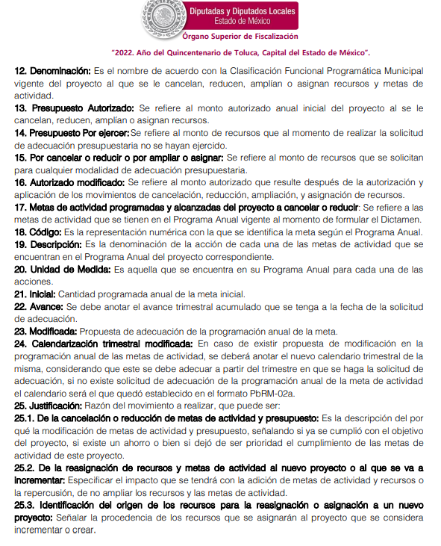
Es así que, cuando en las partidas presupuestales sea necesaria una modificación, los entes fiscalizables deberán realizar las modificaciones necesarias, a través de un Dictamen de Reconducción el cual debe incluir el tipo de movimiento y el folio de la solicitud de adecuación presupuestaria, asimismo debe determinar el nivel de capítulo y partida específica, y dicho documento deberá presentarse al OSFEM y la justificación deberá identificar prioridad, objetivo, impacto y/o resultado que propicia el cambio.

Ahora bien, el cabe precisar que el Dictamen de Reconducción y Actualización Programática sólo se deberá presentar cuando la entidad haya realizado modificaciones al Egreso y/o Metas.

En ese tenor, el Instructivo de llenado del Archivo de Texto Plano del Dictamen de Reconducción de Egresos señala que únicamente se incluirá en el mes que exista reconducción y actualización programática presupuestal de recurso, tal como se advierte en la siguiente imagen:
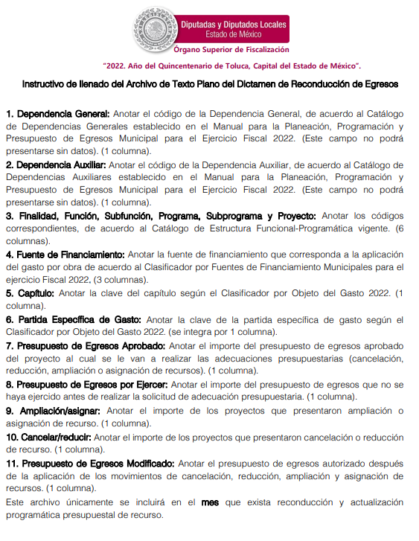
Por otro lado el Instructivo de llenado del Archivo de Texto Plano del Dictamen de Reconducción o Metas de Actividad por Proyecto refiere que se únicamente se incluirá en el trimestre que exista reconducción y actualización programática presupuestal de metas.
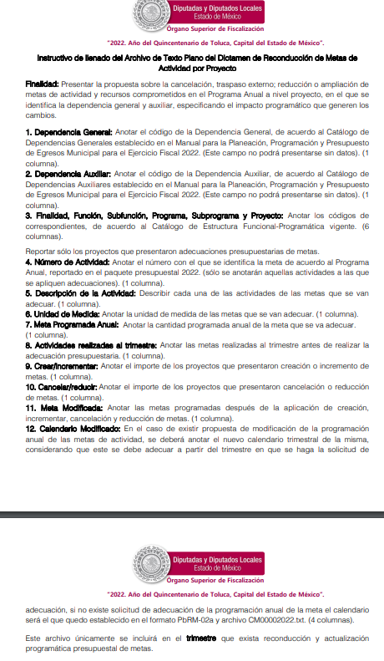
Es así que, sobre el punto que se analiza, el Sujeto Obligado manifestó: “…se hace del conocimiento que la información que se presentará al OSFEM correspondiente al 3er Trimestre, se realizará de acuerdo a las fechas establecidas en el calendario de obligaciones periódicas del ejercicio fiscal 2022, por lo que las reconducciones presupuestales y programáticas del ejercicio 2022, se informaran en el cierre del tercer trimestre del ejercicio.”
En este sentido, del pronunciamiento del Sujeto Obligado se tiene que si bien refiere que las reconducciones presupuestales y programáticas del ejercicio fiscal 2022 se informaran en el cierre del tercer trimestre del ejercicio; también lo es que no se pronunció respecto el primer y segundo trimestre de dos mil veintidós; aunado a que de conformidad con lo dispuesto con el Manual para la Planeación, Programación y presupuesto de Egresos Municipal para el Ejercicio Fiscal 2022, el Dictamen de Reconducción de Egresos se incluirá en el mes que exista la reconducción y actualización programática.
En ese orden de ideas, los artículos 134 de la Constitución Política de los Estados Unidos Mexicanos y el 129 de la Constitución Política del Estado Libre y Soberano de México, establecen que los recursos públicos de que dispongan, entre otros, los Municipios, se administrarán con eficiencia, eficacia, economía, transparencia y honradez; sobre lo referido, la Tesis número 1a.CXLV/2009, Novena Época, publicada en el Semanario Judicial de la Federación, Tomo XXX, de septiembre de dos mil nueve, (p. 2712), establece lo siguiente:

“GASTO PÚBLICO. EL ARTÍCULO 134 DE LA CONSTITUCIÓN POLÍTICA DE LOS ESTADOS UNIDOS MEXICANOS ELEVA A RANGO CONSTITUCIONAL LOS PRINCIPIOS DE LEGALIDAD, EFICIENCIA, EFICACIA, ECONOMÍA, TRANSPARENCIA Y HONRADEZ EN ESTA MATERIA. Del citado precepto constitucional se advierte que el correcto ejercicio del gasto público se salvaguarda por los siguientes principios: 1. Legalidad, en tanto que debe estar prescrito en el Presupuesto de Egresos o, en su defecto, en una ley expedida por el Congreso de la Unión, lo cual significa la sujeción de las autoridades a un modelo normativo previamente establecido; 2. Honradez, pues implica que no debe llevarse a cabo de manera abusiva, ni para un destino diverso al programado; 3. Eficiencia, en el entendido de que las autoridades deben disponer de los medios que estimen convenientes para que el ejercicio del gasto público logre el fin para el cual se programó y destinó; 4. Eficacia, ya que es indispensable contar con la capacidad suficiente para lograr las metas estimadas; 5. Economía, en el sentido de que el gasto público debe ejercerse recta y prudentemente, lo cual implica que los servidores públicos siempre deben buscar las mejores condiciones de contratación para el Estado, y 6. Transparencia, para permitir hacer del conocimiento público el ejercicio del gasto estatal.”

Como se logra observar, el ejercicio de recursos públicos por parte de los tres niveles de Gobierno, que incluye a los Municipios, debe seguir el Principio de Transparencia, que implica permitir a la ciudadanía conocer en la forma en que se ejerce el presupuesto en el Estado, los recursos con los que cuenta en cada una de las partidas presupuestales para el cumplimiento de sus obligaciones y atribuciones.

Al respecto, según Merino, Mauricio (2019), en el “Diccionario de Transparencia y Acceso a la Información Pública” (p. 276), la rendición de cuentas, es un ejercicio de transparencia e información pública; es un medio a través del cual los gobiernos informan al público de sus actividades, de los recursos que han ejercido y de los resultados obtenidos.

Además, de manera de referencia, el artículo 6°, fracción XXXVIII, de la Ley de Transparencia, Acceso a la Información Pública y Rendición de Cuentas de la Ciudad de México, establece que la rendición de cuentas, vista desde la perspectiva de la transparencia y acceso a la información, consiste en la potestad del individuo para exigir al poder público, informe y ponga a disposición, las acciones y decisiones emprendidas, así como los indicadores que permitan el conocimiento y la forma en que se llevaron a cabo, que incluya los resultados obtenidos.

Toma relevancia lo anterior, pues conforme al artículo 2°, fracción VII de la Ley General de Transparencia y Acceso a la Información Pública y de la Ley de Transparencia y Acceso a la Información Pública del Estado de México y Municipios, establece que es un objetivo de dichos ordenamientos jurídicos, promover, fomentar y difundir la cultura de la transparencia en el ejercicio de la función pública, así como, la rendición de cuentas, a través del establecimiento de mecanismos que garanticen la publicidad de la información oportuna, verificable, comprensible, actualizada y completa.

Conforme a lo anterior, se logra vislumbrar que en el presente caso, la información solicitada rinde cuentas del ejercicio de recursos públicos y la forma en que se ejercen; aunado al hecho, que este Instituto considera que lo peticionado debe obrar en los documentos que justifiquen el ejercicio de los recursos públicos de manera mensual; por lo que, se considera que la respuesta entregada por el Sujeto Obligado es incongruente, pues al estar realizando cierres presupuestales o contables, no constituye un impedimento para entregar los documentos que obren en sus archivos.

En tales circunstancias, el Pleno de este Instituto determina dable ordenar la entrega de los Dictámenes de Reconducción y Actualización Programática-Presupuestal para Resultados generados del uno de enero al treinta y uno de julio de dos mil veintidós.

Sin embargo, para el caso de que no se llegara a localizar información por no haberse generado, bastará con que así se haga del conocimiento de la persona solicitante para tener por colmado su derecho de acceso a la información, en términos de lo dispuesto por el artículo 19, párrafo segundo de la Ley de Transparencia y Acceso a la Información Pública del Estado de México y Municipios, a saber:

“Artículo 19…
En los casos en que ciertas facultades, competencias o funciones no se hayan ejercido, se debe motivar la respuesta en función de las causas que motiven tal circunstancia.”

Siendo improcedente, en tal supuesto, la entrega de documento alguno, o en su caso, el Acuerdo de Inexistencia, toda vez que el pronunciamiento del Sujeto Obligado declararía en automática la inexistencia de la información solicitada de modo que no existe obligación de justificar o allegar pruebas, y por ende no tiene aplicación lo estatuido en el artículo 49, fracción XIII de la Ley de Transparencia y Acceso a la Información Pública del Estado de México y Municipios.
2. Presupuesto autorizado y ejercido en eventos de enero a agosto de dos mil veintidós.
El Sujeto Obligado en respuesta a este punto de la solicitud, remitió la primera página del Estado Comparativo Presupuestal de Egresos y refirió que el mismo se encuentran las cifras autorizadas y ejercidas de la partida 3821 “Gastos de ceremonias oficiales y de orden social”.
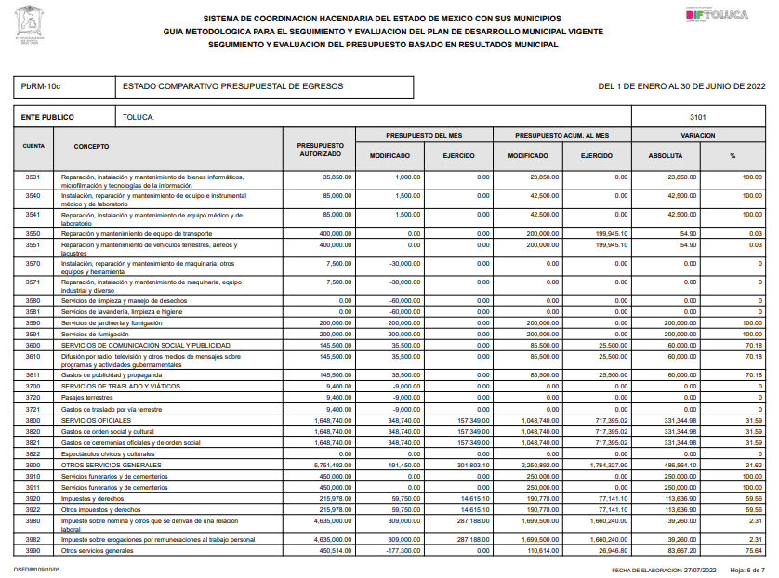

Documento en el que se puede advertir que el presupuesto autorizado para la partida 3821 “Gastos de ceremonias oficiales y de orden social” es de 1,648,740.00 y el presupuesto ejercido al treinta de junio de dos mil veintidós de 717,395.02.

Partiendo del pronunciamiento del Sujeto Obligado es conveniente traer a contexto que el Manual para la Planeación, Programación y Presupuesto de Egresos Municipal para el Ejercicio Fiscal 2022 establece estructura del Clasificador por Objeto del Gasto, el cual constituye un elemento fundamental del sistema general de cuentas, donde cada componente destaca aspectos concretos del presupuesto y suministra información que atiende a necesidades diferentes, ahora bien, el Clasificador por Objeto del Gasto está diseñado con un nivel de desagregación que permite que sus cuentas faciliten el registro único de todas las transacciones con incidencia económica-financiera.

En este orden de ideas, el gasto consta de diversos niveles de desagregación y que relativo al asunto que ahora nos ocupa, de manera genérica los siguientes capítulos:
1000 Servicios Personales
2000 Materiales y Suministros
3000 Servicios Generales
4000 Transferencias, Asignaciones, Subsidios y Otras Ayudas
5000 Bienes Muebles, Inmuebles e Intangibles
6000 Inversión Pública.

En el caso específico que nos ocupa analizar, el capítulo 3000 “SERVICIOS GENERALES” contempla la partida 3800 “SERVICIOS OFICIALES” en la que están presupuestadas las asignaciones destinadas a cubrir los servicios relacionados con la celebración de actos y ceremonias oficiales realizadas por los entes públicos; así como los gastos de representación y los necesarios para las oficinas establecidas en el exterior.

En ese tenor, la partida específica a la que el Sujeto Obligado hizo referencia en su respuesta contempla:

“3821 Gastos de ceremonias oficiales y de orden social. Asignaciones destinadas a cubrir los gastos que se originen con motivo de la celebración de actos conmemorativos y de orden social, tales como la realización de ceremonias patrióticas y oficiales, desfiles, adquisición de ofrendas florales y luctuosas, renta de sillas, lonas y sonido, entre otros, en los que participan el Titular del Ejecutivo Estatal o Municipal, funcionarios y servidores públicos.

Por lo anterior, se colige que el documento entregado por el Sujeto Obligado contiene la información requerida por la parte Recurrente; sin embrago, es importante enfatizar que la Servidora Pública Habilitada de la Dirección de Administración y Tesorería del Sistema Municipal DIF de Toluca, manifestó que entregó la información al treinta de junio de dos mil veintidós toda vez que la información solicitada al mes de agosto está en proceso de registro en el área contable.

En ese sentido, es necesario referir que de conformidad con lo dispuesto en el Manual para la Planeación, Programación y Presupuesto de Egresos Municipal para el Ejercicio Fiscal 2022, que en el Estado Comparativo Presupuestal de Egresos (PbRM 10c) se registran los movimientos de los egresos ejercidos de manera mensual a través de la comparación del egreso acumulado al mes reportado; cuerpo normativo que contiene el formato e instructivo de llenado, siendo los siguientes.
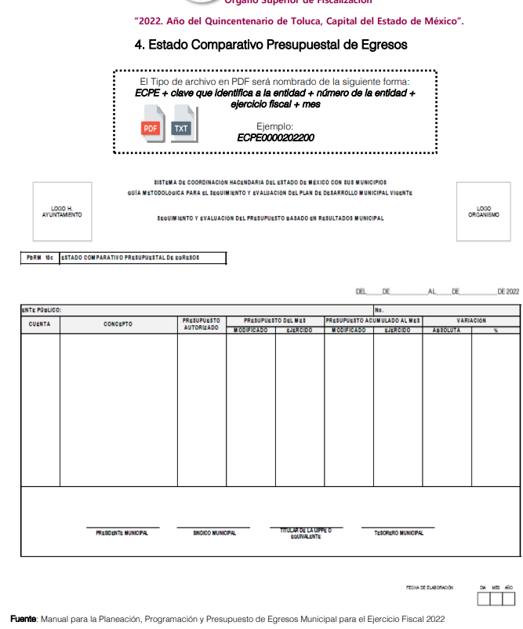

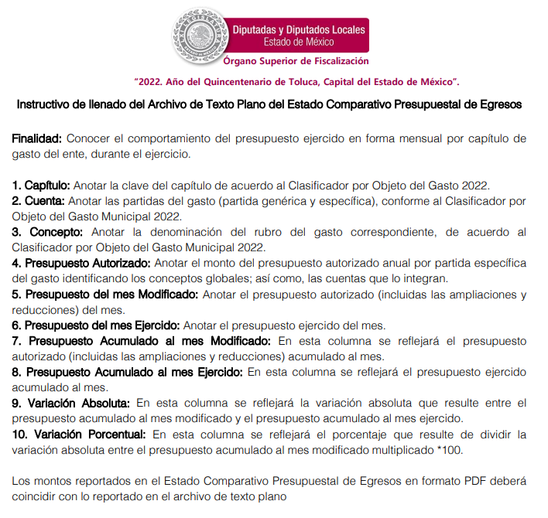

Correlativo a lo anterior, el Acuerdo 06/2022 por el que se emiten los Lineamientos, Fechas de Capacitación y Calendarización para la entrega de Informes Trimestrales de las Entidades Fiscalizables del Estado de México para el Ejercicio Fiscal 2022, establece que el Modulo 2 “Información Presupuestaria” debe estar integrado por el Estado Comparativo Presupuestal de Egresos cuya periodicidad es de forma Mensual, tal como se advierte en la siguiente imagen.

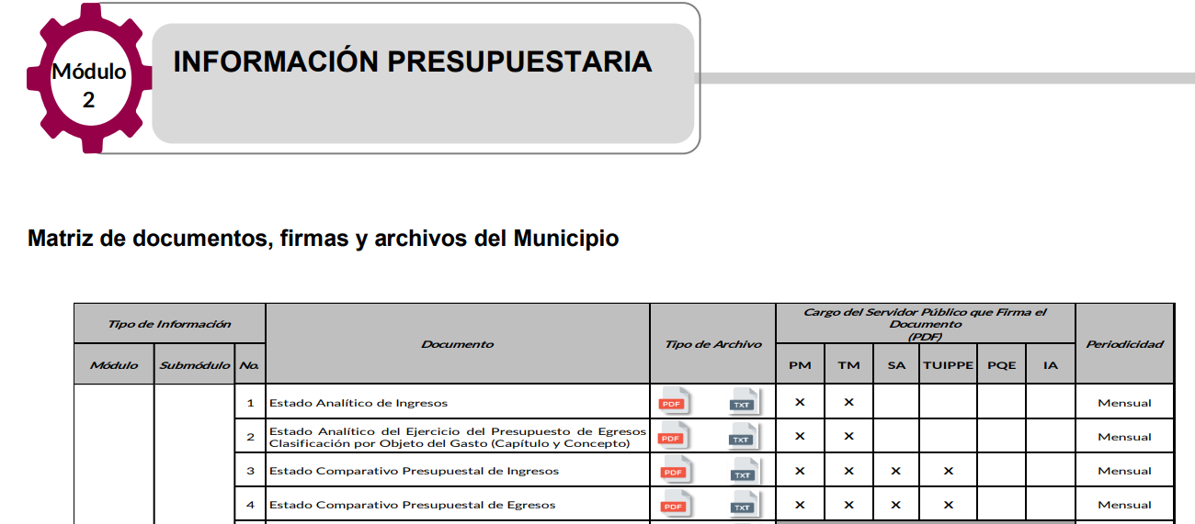

Es así que, en los ordenamientos previamente citados se puede advertir que el Sujeto Obligado tiene el deber de generar el Estado Comparativo Presupuestal de Egresos de manera mensual; es importante referir que si bien es cierto en el documento enviado por el Sujeto Obligado contiene el presupuesto autorizado para el ejercicio fiscal dos mil veintidós y el presupuesto ejercido en la partida específica solicitada por la parte Recurrente; también lo es, que por cuanto hace al presupuesto ejercido, contiene el acumulado general y el ejercido en el mes de junio; sin embargo, atendiendo las disposiciones previamente señaladas se tiene, que el Sujeto Obligado genera de manera mensual el Estado Comparativo Presupuestal de Egresos, de los cuales la parte Recurrente podrá obtener la cantidad ejercida por concepto de gastos de ceremonias sociales y de orden social.

Ahora bien, tomando en consideración que la solicitud se presentó el nueve de agosto de dos mil veintidós, se tiene que el documento proporcionado por el Sujeto Obligado no colma la pretensión del particular sobre este punto, ya que no se proporcionó la información del mes de julio, que corresponde al mes inmediato anterior a la fecha en que se presentó la solicitud de información; motivo por el cual, el Pleno de este Instituto determina dable ordenar la entrega del Estado Comparativo Presupuestal de Egresos generado de enero a julio de dos mil veintidós en el que se advierta el presupuesto autorizado y el presupuesto ejercido en la partida 3821 “Gastos de ceremonias oficiales y de orden social”.
Así, con fundamento en lo prescrito en los artículos 5 párrafos trigésimo, trigésimo primero y trigésimo segundo fracciones IV y V de la Constitución Política del Estado Libre y Soberano de México; 2, fracción II; 29, 36 fracciones I y II; 176, 178, 181, 185, fracción I, 186 y 188 de la Ley de Transparencia y Acceso a la Información Pública del Estado de México y Municipios, este Pleno:
- R E S U E L V E:
Primero. Resultan parcialmente fundados los motivos de inconformidad hechos valer por el Recurrente en el Recurso de Revisión 14459/INFOEM/IP/RR/2022, por lo que, en términos del considerando Cuarto de esta resolución, se Modifica la respuesta emitida por el Sujeto Obligado.

Segundo. Se Ordena al Sujeto Obligado en términos del Considerando Cuarto de esta resolución, haga entrega vía Saimex de lo siguiente:

1. Dictámenes de Reconducción y Actualización Programática-Presupuestal para Resultados generados del uno de enero al treinta y uno de julio de dos mil veintidós.

2. Estado Comparativo Presupuestal de Egresos generado de enero a julio de dos mil veintidós en el que se advierta el presupuesto autorizado y el presupuesto ejercido en la partida 3821 “Gastos de ceremonias oficiales y de orden social”.
En el supuesto que la información ordenada en el numeral 1) no obre en los archivos del Sujeto Obligado por no haberse generado, bastará con que así lo haga del conocimiento de la parte Recurrente, de manera fundada y motivada, en términos del artículo 19, párrafo segundo de la Ley de Transparencia y Acceso a la Información Pública del Estado de México y Municipios, para tener por colmado el requerimiento de información.

Tercero. Notifíquese vía Saimex, la presente resolución al Titular de la Unidad de Transparencia del Sujeto Obligado, para que conforme al artículo 186 último párrafo, 189 segundo párrafo y 194 de la Ley de Transparencia y Acceso a la Información Pública del Estado de México y Municipios; dé cumplimiento a lo ordenado dentro del plazo de diez días hábiles, e informe a este Instituto en un plazo de tres días hábiles siguientes sobre el cumplimiento dado a la presente y, se le apercibe que en caso de negarse a cumplir la presente resolución o hacerlo de manera parcial, se le impondrá una medida de apremio de conformidad con lo previsto en los artículos 198, 200, fracción III; 214, 215 y 216 de la Ley de Transparencia y Acceso a la Información Pública del Estado de México y Municipios.

Cuarto. De conformidad con el artículo 198 de la Ley de Transparencia y Acceso a la Información Pública del Estado de México y Municipios, de considerarlo procedente, el Sujeto Obligado de manera fundada y motivada, podrá solicitar una ampliación de plazo para el cumplimiento de la presente resolución.

Quinto. Notifíquese, vía Saimex, al Recurrente la presente resolución, así como, que de conformidad con lo establecido en el artículo 196 de la Ley de Transparencia y Acceso a la Información Pública del Estado de México y Municipios, en caso de que considere que le causa algún perjuicio podrá impugnarla vía Juicio de Amparo en los términos de las leyes aplicables.

ASÍ LO RESUELVE, POR UNANIMIDAD DE VOTOS, EL PLENO DEL INSTITUTO DE TRANSPARENCIA, ACCESO A LA INFORMACIÓN PÚBLICA Y PROTECCIÓN DE DATOS PERSONALES DEL ESTADO DE MÉXICO Y MUNICIPIOS, CONFORMADO POR LOS COMISIONADOS JOSÉ MARTÍNEZ VILCHIS; MARÍA DEL ROSARIO MEJÍA AYALA, SHARON CRISTINA MORALES MARTÍNEZ; LUIS GUSTAVO PARRA NORIEGA Y GUADALUPE RAMÍREZ PEÑA; EN LA VIGÉSIMA PRIMERA SESIÓN ORDINARIA CELEBRADA EL SIETE DE JUNIO DE DOS MIL VEINTITRÉS, ANTE EL SECRETARIO TÉCNICO DEL PLENO, ALEXIS TAPIA RAMÍREZ.

Artículo 92. Los sujetos obligados deberán poner a disposición del público de manera permanente y actualizada de forma sencilla, precisa y entendible, en los respectivos medios electrónicos, de acuerdo con sus facultades, atribuciones, funciones u objeto social, según corresponda, la información, por lo menos, de los temas, documentos y políticas que a continuación se señalan: (…)
“Artículo 3. Para los efectos de la presente Ley se entenderá por: (…) XXII. Información de interés público: Se refiere a la información que resulta relevante o beneficiosa para la sociedad y no simplemente de interés individual, cuya divulgación resulta útil para que el público comprenda las actividades que llevan a cabo los sujetos obligados…”
“Artículo 185. El Instituto resolverá el recurso de revisión conforme a lo siguiente: (…) II. Admitido el recurso de revisión, la o el Comisionado ponente deberá integrar un expediente y ponerlo a disposición de las partes, para que, en un plazo máximo de siete días hábiles, manifiesten lo que a su derecho convenga;”

